УЧИТЕЛЬ – ЛОГОПЕД МБОУ НШДС № 37  г. КРАСНОЯРСКА  РИМАНОВА РИТА МИХАЙЛОВНА | 1. Запомни, повтори:  ша-шо шу-ши шу-ши ша-шо шо-шу ши-ша  ша-шо-шу шу-ши-ша ша-ша-шо ши-шу-шо …  (комбинации слогов придумывать можно самим)  2. Закрепи произношение слов:  шапка шило шаль шип  шарик шина шар шить  шахта шкура шарф шифр  шашка шляпа шёлк шлем  шишка шпага шерсть шланг  шпора шест штраф шлюз  3. Измени слова. Образец: шут – шуты.  шип - шина - шутка - шайба –  шуба - шалун - шинель - шутник -  4. «Закончи слово». Придумай слова по данному началу.  ША_____ ШУ_____ ШО______ ШИ______  5. Отгадай загадку. Обведи по точкам и раскрась отгадку.  Король с королевою без корон,  Король с королевою без корон,  Ладья без весел, без хобота слон,  Конь без копыт, седла и уздечки,  А рядовые – не человечки.  Ладья без весел, без хобота слон.
1.Запомни, повтори:  аш - ош уш – ыш иш – еш ыш – иш аш – уш ош – иш  (комбинации слогов придумывать можно самим)  2. Закрепи произношение слов:  Наш, ваш, дашь, финиш, мышь, душ, тушь, камыш, пьешь, ешь, сидишь, стоишь, лепишь, читаешь, штаб, штопка, шпага, шпингалет, шлейф, штамп, штопать, шпагат, шпион, шлем, штат, штука, шпатель, шмель, шлюз, штанга, штык, шпиль шницель, шлюпка, штаны, шкаф, шпинат, швы, шляпа.  3. Измени по образцу:  Я иду, и ты … ИДЁШЬ.  Я пою, и ты …  Я несу, и ты …  Я беру, и ты …  Я веду, и ты …  Я плыву, и ты …  Я лечу, и ты …  Я бегу, и ты …  4. Сделай аппликацию «Мышь» (приклей в тетрадь). | 1. Запомни, повтори:  шта - што - шту - шты ашт - ошт - ушт - ышт  шка - шко - шку - шкы кша - кшо - кшу - кши  шпа - шпо - шпу - шпы ашп - ошп - ушп – ышп  мша - мшо - мшу – мши шма - шмо - шму - шмы  2. Закрепи произношение слов:  Кашка, ушко, мышка, башня, мушка, пышка, букашка, подушка, вышка, кашне, катушка, шишка, камыш, башмак, кукушка, донышко, каштан, квакушка, пятнышко, шашка, кумушка, мишка, кошка, бабушка, вишня, мошка, дедушка, пешка, мышата, мешок, дыши, кушетка, мешать, пушок, ошибка, ошейник, дышать, петушок, ушиб, мишень, ушанка, капюшон, тишина.  3. «Скажи ласково». Образуй слова по образцу: изба – избушка.  изба - мать - солнце - пятно - кума -  тетя - хлеб - дно - поле - зима - камень - окно - штаны - хозяйка - дед -  4. Отгадай загадку. Выучи ее, чтобы загадывать другим детям. Раскрась рисунок.  Заглянуло к нам в окошко  Солнышко на тонкой ножке.  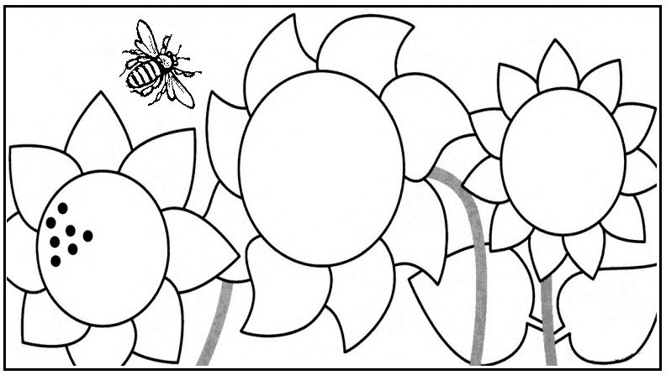
1. Закрепи произношение словосочетаний:  наша школа шумные шалуны  душистый шампунь шелуха шиповника  шумят камыши тушёный шпинат  пышная плюшка наша бабушка  большой шмель пшённая каша  пушистая шляпа большой шкаф  шипение кошки швейная машина  2. Подбери предметы к словам – признакам. Повтори всю фразу ещё раз:  Большой (палец) большая (страна) большой (дом)  шёлковый… шёлковая… шёлковый…  волшебный… волшебная… волшебное…  шоколадный.. шоколадная… шоколадное …  3. Посчитай от 1 до 10:  НЕБОЛЬШАЯ ШИШКА, БОЛЬШОЙ МИШКА  4. «Чьи игрушки?» Образец: У Миши шайба: Это Мишина шайба.  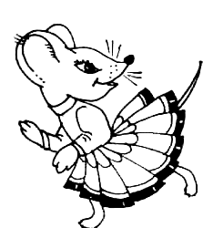  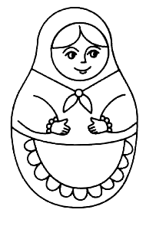  У Миши машина. Это …  У Даши матрешка. Это …  У Саши лошадка. Это …  У Маши мышь. Это …  У Луши петушок. Это …  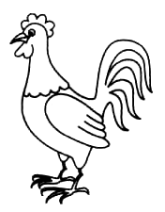  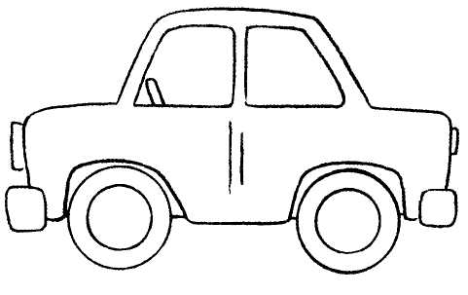  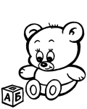 | 1. Повтори, не ошибись. Правильно звук Ш произноси!  Ша-ша-ша-ша — наша Маша хороша.  Шо-шо-шо-шо — говорим мы хорошо.  Шу-шу-шу-шу — помогите малышу.  Ши-ши-ши-ши — на поляне малыши.  Аш-аш-аш дайте карандаш,  Ош-ош-ош у меня нож.  Уш-уш-уш теплый душ.  Иш-иш-иш у меня малыш,  Ашка-ашка летит букашка,  Ошка-ошка на окошке кошка,  Ушка-ушка лягушка-квакушка,  Ишка-ишка маленькая мышка.  2. Измени фразы. Представь, что действие происходит сейчас.  ПИСАТЬ КАРАНДАШОМ  ШТОПАТЬ РУБАШКУ  ШИТЬ ШТАНИШКИ ПЛЮШЕВОМУ МИШКЕ  Я… ТЫ… ОН… МЫ… ВЫ… ОНИ…  3. Отгадай загадки.  Мягкие лапки, а в лапках царапки. (акшок) Маленький шарик под лавкой шарит. (ьшым)  - Придумай предложения со словами – отгадками. Попроси взрослого их записать.  __________________________________________________________________
1. Закрепи произношение потешек. Следи за красивым произношением звуков Ш.  У кошки ушки на макушке.  Шапка да шубка – вот вам и Мишутка.  Пыхтит, как пышка, пухлый Мишка.  Наша кошка у окошка.  Шила в мешке не утаишь.  Я по камешкам пошел, шубу шелкову нашел.  Наша Маша маленькая, на ней шубка аленькая.  Наша Даша малышка, на ней шубка коротышка.  2. Измени все предложения по смыслу по образцу:  В машине пшеница. – В машине нет пшеницы.  У бабушки шаль. - …  В лукошке груши. - …  Кошка поймала мышку. - …  На вешалке шуба и шапка. - …  У Миши на рубашке кармашек. - …  Повторяй оба предложения!  3. Выучи небольшой рассказ.  Пышки.  У бабушки пышки. Луша, Маша, Даша, Алеша и Наташа кушали пышки. Хороши бабушкины пышки. | 1. «Всезнайка». Измени предложения по образцу.  Наташа пишет. – Я знаю, что Наташа пишет.  Вот Маша. – Я знаю, что это Маша.  У Маши шляпа. - …  У Лёши ландыши. - …  Ландыши хороши. - …  У реки камыши. - …  Миша нашел камешек. - …  На дороге шумит машина. - …  У шиповника шипы. - …  2. Прослушай стихотворение, ответь на вопросы (полным предложением). Выучи наизусть.  Вот детишки: Маша, Миша.  Маша меньше, Миша выше.  Маша Мише что-то пишет.  Отгадай, что пишет Миша?  - Кто больше? Кто меньше? Кому пишет Маша? Кому пишет Миша?  3. Назови все предметы на картинке, в названии которых есть звук Ш. Составь с этими словами красивые предложения.
1. Послушай рассказ, повтори каждое предложение.  Пушок и Машка  У Саши собака Пушок. У Даши – кошка Машка. Пушок любит кости, а Машка – мышей. Пушок спит у Сашиных ног, а Машка – на кушетке. Даша сама шьет для Машки подушку. Машка будет спать на подушке.  2. Ответь на вопросы полным ответом:  - Кто у Саши? Кто у Даши?  - Что любит Пушок? Что любит Машка?  - Где спит Пушок? А где спит Машка?  - Что шьет Даша для Машки?  - На чем будет спать Машка?  3. Перескажи рассказ.  4. Нарисуй иллюстрацию к рассказу. | 1. Послушай рассказ, повтори каждое предложение.  Петушок  У Маши был петушок. Петушок рано будил бабушку, дедушку и Машу. Маша кормила петушка, давала ему пшено и горошек. Она пела петушку песенку: петушок, петушок, Золотой гребешок. Выгляни в окошко, Дам тебе горошку.  2. Ответь на вопросы полным ответом:  Кто был у Маши?  Кого будил петушок по утрам?  Чем кормила Маша петушка?  Какую песенку пела Маша петушку?  Выучи песенку.  Перескажи рассказ, как запомнил.  3. Перескажи рассказ.  4. Скопируй рисунок на листочке в клетку.  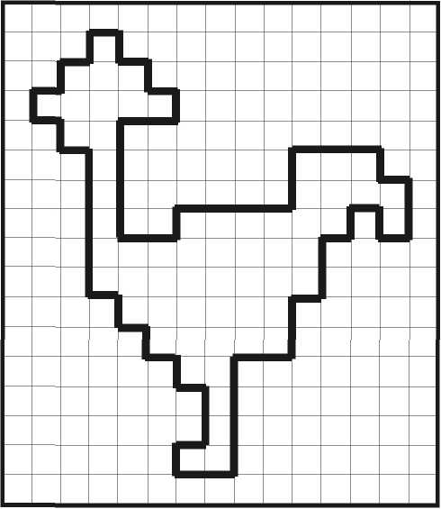
1. Послушай рассказ. Повтори каждое предложение.  Шишки.  Паша, Алёша, Миша и Наташа пошли в лес. В лесу на земле лежали шишки. Паша, Алёша и Миша положили шишки в шапку, а Наташа положила шишки в мешок. Дети понесли шишки домой. Шишки нужны им для поделок.  2. Ответь полными ответами на вопросы:  - Куда пошли дети? Как их зовут?  - Где лежали шишки?  - Куда положили дети шишки?  - Для чего детям нужны шишки?  3. Перескажи рассказ.  4. Нарисуй иллюстрацию к рассказу. | 1. Послушай рассказ. Запомни слова со звуком Ш.  Дырявый башмак  На полу лежал старый дырявый башмак. Около башмака ходил мышонок и подбирал крошки. Вдруг откуда ни возьмись – кошка. Мышонок прыгнул в башмак, а кошка - за ним. В башмаке была большая дырка. Мышонок маленький, а кошка большая. Выпрыгнул мышонок из дырки - и был таков. Кошка в дырку не пролезла и мышонка не догнала. Дома, в своей норке, маленький мышонок поведал маме-мышке историю о том, как его спас старый дырявый башмак.  - Какие слова со звуком Ш встретились в рассказе?  - Послушай рассказ еще раз и перескажи его.  - Пофантазируй, что сказала мама-мышка, выслушав рассказ мышонка?  - Нарисуй иллюстрацию к рассказу.

